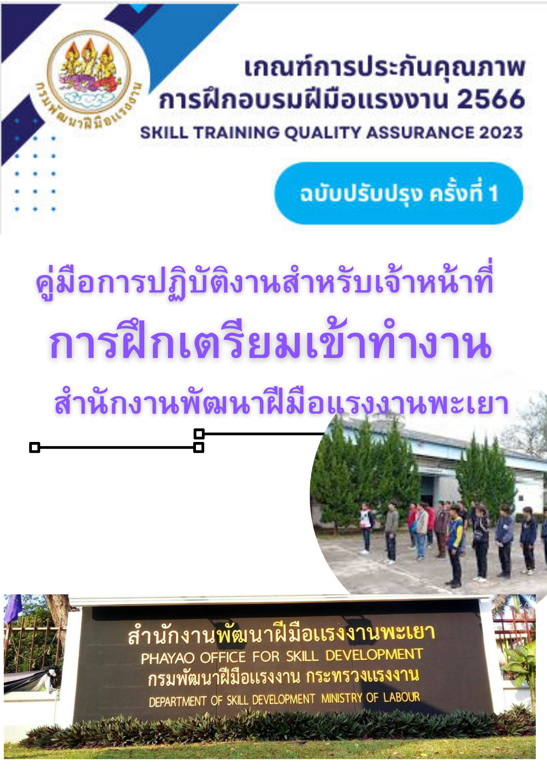
คู่มือการปฏิบัติงาน
การฝึกเตรียมเข้าทำงานสำนักงานพัฒนาฝีมือแรงงานพะเยา
1.วัตถุประสงค์
1.1 เพื่อให้ผู้รับบริการมีความรู้ความเข้าใจในกระบวนการฝึกเตรียมเข้าทำงานของสำนักงานพัฒนาฝีมือแรงงานพะเยาได้อย่างถูกต้อง
1.2 เพื่อให้ผู้รับบริการสมัครฝึกอบรมเตรียมเข้าทำงานของสำนักงานพัฒนาฝีมือแรงงานพะเยาได้เข้าใจขั้นตอน ระยะเวลาสิ้นสุดของการฝึกเตรียมเข้าทำงาน
2.ขอบเขต
คู่มือปฏิบัติงานการฝึกเตรียมเข้าทำงานนี้ครอบคลุมขั้นตอน การดำเนินการฝึกเตรียมเข้าทำงานของสำนักงานพัฒนาฝีมือแรงงานพะเยา ตั้งแต่การสำรวจความต้องการและคัดเลือกหลักสูตรการฝึก
การประชาสัมพันธ์การรับสมัครและแนะนำการฝึก การประกาศผู้ผ่านการคัดเลือกและขออนุมัติเปิดฝึก
การเตรียมการฝึก การดำเนินการฝึก การรายงานผลการฝึกและการประกาศรายชื่อผู้ผ่านการฝึก การลงนามวุฒิบัตร และการดาวน์โหลดวุฒิบัตร
3.คำจำกัดความ
“การฝึกเตรียมเข้าทำงาน” หมายความว่า การฝึกอบรมฝีมือแรงงานที่จัดขึ้นเพื่อพัฒนาฝีมือความรู้ความสามารถขั้นพื้นฐานในสาขาอาชีพต่างๆ รวมทั้งสร้างเสริมทัศนคติที่ดีต่อการทำงานหรือประกอบอาชีพให้กับกำลังแรงงานใหม่ ผู้ประสงค์จะเข้าสู่การท างานเป็นแรงงานผู้มีฝีมือได้ตามมาตรฐานตามที่กำหนด
“หลักสูตร” หมายความว่า หัวข้อวิชา เนื้อหา และวิธีการดำเนินการฝึกอบรมฝีมือแรงงาน
“ผู้รับการฝึก” หมายความว่า ผู้เข้ารับการฝึกอบรมฝีมือแรงงานของกรมพัฒนาฝีมือแรงงาน
“สถานที่ฝึก” หมายความว่า สถานที่ที่ผู้ดำเนินการฝึกจัดให้มีการฝึกอบรมฝีมือแรงงานให้แก่ผู้เข้ารับการฝึก
“การฝากฝึกในกิจการ” หมายความว่า การฝากฝึกในสถานประกอบกิจการหรือกิจการของการฝึกเตรียมเข้าทำงาน
“ผู้อำนวยการ” หมายความว่า ผู้อำนวยการสำนักงานพัฒนาฝีมือแรงงานพะเยา
4. หน้าที่ความรับผิดชอบ
4.1 ผู้อำนวยการสำนักงานพัฒนาฝีมือแรงงานพะเยา อนุมัติการดำเนินการและลงนามในวุฒิบัตรดิจิทัล
4.2 เจ้าหน้าที่ฝ่ายพัฒนาฝีมือแรงงาน ประชาสัมพันธ์รับสมัครฝึก แนะนำการฝึก คัดเลือกผู้เข้ารับการฝึก จัดทำประกาศ จัดทำอนุมัติเปิดฝึก เตรียมการจัดฝึก ดำเนินการฝึก รายงานผลการฝึก
4.3 เจ้าหน้าที่ฝ่ายแผนงานและสารสนเทศ สำรวจความต้องการฝึก รายงานผลการฝึก จัดทำประกาศรายชื่อผู้ผ่านการฝึก เสนอให้ผู้อำนวยการลงนามวุฒิบัตรดิจิทัล
5. ขั้นตอนการปฏิบัติงาน
1. สำรวจความต้องการและคัดเลือกหลักสูตรการฝึก

2. ประชาสัมพันธ์การรับสมัครและประกาศรับสมัคร แนะนำการฝึก
2.1 ประกาศรับสมัคร
2.2 รายละเอียดการฝึก
2.3 แผ่นพับหรือ infographic
2.4 ใบสมัครฝึกอบรม
2.5. QR code หรือ link สำหรับการสมัครแบบออนไลน์

3. ประกาศผู้ผ่านการคัดเลือกและขออนุมัติเปิด ฝึก
3.1ประกาศรายชื่อผู้มีสิทธิ์เข้ารับการคัดเลือกให้เข้าฝึก
3.2 แบบประเมินความรู้พื้นฐาน
3.3 ประกาศรายชื่อผู้ผ่านการคัดเลือก
3.4 เอกสารอนุมัติและเอกสารประกอบการอนุมัติ

4. เตรียมการฝึก ( 7 วัน)

5. ดำเนินการฝึก ( ระยะเวลาการฝึก 2-4 เดือนตามหลักสูตรฝึก)

6. รายงานผลการฝึก ประกาศรายชื่อผู้ผ่านการฝึก
6.1รายงานผลการฝึก
6.2 สรุปผลการฝึก
6.3 ประกาศรายชื่อผู้ผ่านการฝึก

7. ลงนามวุฒิบัตร ( 1 วัน)

8. ผู้สำเร็จการฝึก ดาวโหลดวุฒิบัตร (1 วัน)

7. เอกสารอ้างอิง
7.1 เกณฑ์ประกันคุณภาพการฝึกอบรมฝีมือแรงงาน 2566
8.แบบฟอร์มที่ใช้
8.1 แบบสำรวจความต้องการฝึกอบรม/ฝึกอาชีพ
8.2 ประกาศรับสมัคร
8.3 แผ่นพับหรือ infographic
8.4 ใบสมัครฝึกอบรม QA213

